年 月 日（ ）

教材番号
13
広島県教育委員会

寄って，話して，自ら気づく

「過ぎてしまえば一番幸せ」期（子育て前期）
「ワクワク・ドキドキ」編
（小学１～３年生の親を対象としたプログラム） その１

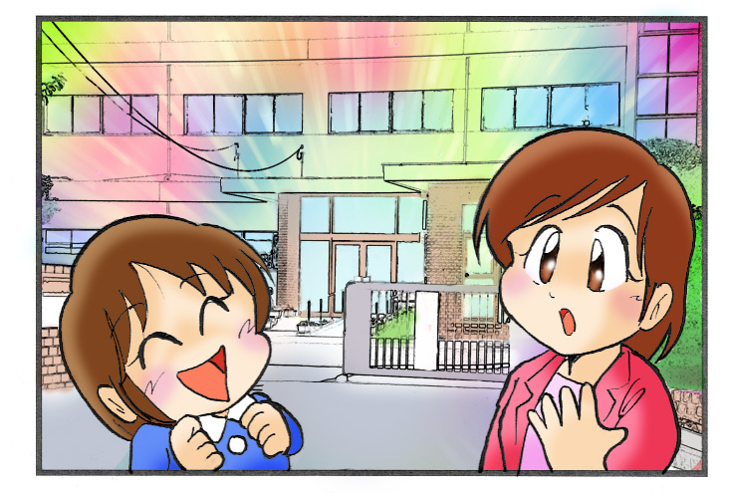

出産から幼児期まで，嵐のような６年間が過ぎました。本当におつかれさまでした！！
息つく間もなく小学生。「勉強はついていけるのかしら」「体も小さいし」…
これまではあまり気にならなかったことが，やたら気になってきたりしていませんか？
子どもの成長を多様な価値観で受けとめ，この子が自ら伸びようとしている芽をみつけて，しっかり伸ばしてあげたいものですね。
イラスト：うじな かずひこ

＜エピソードを読みましょう＞
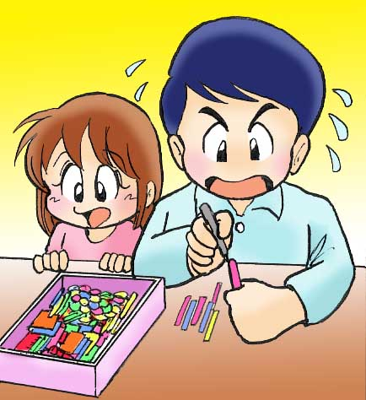
＜思い出してみましょう，考えてみましょう＞
①入学準備で，親として大変だったことは何ですか。
♪ドッキドキドン！１年生～ 桜咲いたら１年生 一人で行けるかな～♪
もうじき長男の入学式。鼻歌を口ずさみながら，お父さんは入学準備をしています。学校から言われた「入学式までにしておくこと」の一つに，「持ち物すべてに名前を書く」というのがあったのです。「お父さんやってよ。普段何も子育てしてないんだから」…と連れ合いに頼まれ，「よっしゃ！」と引き受けたものの，これがなかなか大変。
えんぴつ，色えんぴつは，１本１本お尻のところを薄く削って細いペンで書きます。クレヨンや絵の具も同様。消しゴムは，カバーの紙と中のゴムの両方に。教科書，ノートは言うに及ばず。大変なのが算数セット…いろんな教具やおはじきの一つ一つにまで丁寧に。同じ苗字も多い地域なので，すべてフルネームで書きます。ランドセル，手提げ袋，給食のマスク，筆箱…もう，気が遠くなりそう…
♪１年生になったら １年生になったら 友だち１００人できるかな♪
「１００人もできるわけないじゃんか。心許せる友だちが何人かいれば，それで十分！」…鼻歌を歌い，一人言を繰りながら，まだまだお父さんの作業は続きます。
（※歌詞：伊藤アキラ作詞「ドキドキドン！ １年生」，まどみちお作詞「１年生になったら」）

②入学直前に，親としてワクワクしたこと（期待など）は，どんなことでしたか。

③入学直前に，親としてドキドキしたこと（不安など）は，どんなことでしたか。

④そのワクワクとドキドキは，今，あなたの中でどのように変化していますか。

あの頃ワクワクしていたことは，今は…

あの頃ドキドキしていたことは，今は…

⑤今新たにワクワク，ドキドキしていることは，どのようなことですか。

今新たにワクワクしていることは…

今新たにドキドキしていることは…

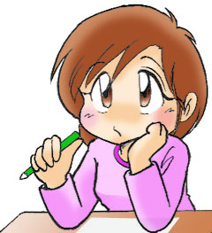
☆ あれれ！！
最近，ワクワクよりもドキドキの方が
大きくなってませんか？
どうしてかなぁ…

＜さらに考えてみましょう＞
○ ワクワク（希望や期待）が増えると，親も笑顔が多くなって，ほめたり，はげまし
たり…子どもの笑顔も増えるかも。
○ ドキドキ（不安や憂うつ）が増えると，親も悩んでふさぎこみ，怒ったり，怒鳴っ
たり…子どももふさぎこんじゃうかも。
○ でも，あまり期待が大きくても，「がんばれがんばれ」と追いこんで，子どもも疲れ
ちゃうかもしれません。親の期待に応えられない自分を責めて，元気がなくなっちゃ
うかもしれません。
○ 期待が高まれば高まるほど，不安も大きくなっていく…そういうこともあるかもし
れませんね。
ところで，大事なこと忘れてました！！
子どもさん自身は，今，何にワクワクし，何にドキドキしているのでしょうか。
…それって，聞いたことありますか。考えたことありますか。

＜学習を振り返りましょう＞
自分のなかで，わかったこと，考えが変わったことがあれば，書いてみましょう。

【 参考 】 平成18年度広島県教育モニターアンケート集計結果
広島県内の小学生を持つ親が，自分自身のことで悩んでいること（上位３項目）
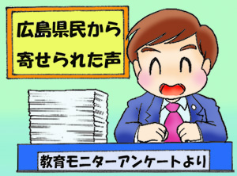
①子どもに思わず手をあげてしまうことがある（17,5％）
②子どもと過ごす時間や会話が少ない（14,5％）
③自分の時間が持てない（11,6％）
県民の皆さんから寄せられた声（平成18年度広島県教育モニターアンケートより）

・「親子の関係」や「子どものこと」で悩むというのはすなわち，親が自分自身のことで悩んでいること
が多いと思います。自分が認められていない，自分の居場所がない，自分のやりたいことを置き去りに
している，自分は取り残されている･･･などという感覚です。親が精神的に救われたとき，親子の関係
も子どもの問題もいつのまにか解決していることがたびたびありました。

お問合せ：〒730-0052 広島市中区千田町三丁目7-47 広島県立生涯学習センター
TEL：082-248-8848 FAX:082-248-8840 E-mail：sgcshinkou@pref.hiroshima.lg.jp

